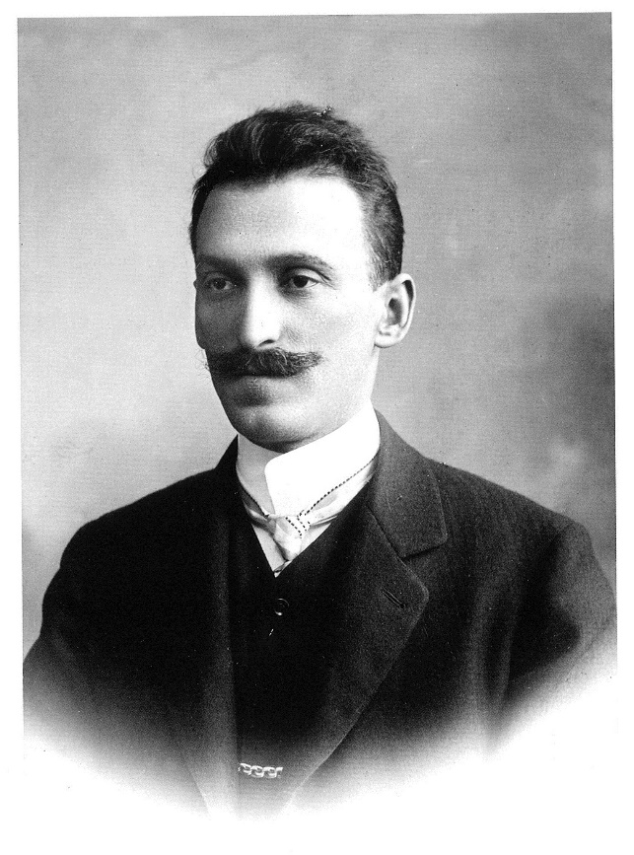
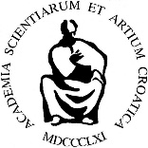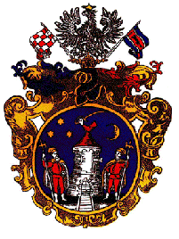

Hrvatska akademija znanosti i umjetnosti
Zavod za znanstvenoistraživački i umjetnički rad u Velikoj Gorici
Gradska knjižnica Velika Gorica
i Plemenita općina turopoljska
Pozivaju Vas na
obilježavanje obljetnice

Emilij Laszowski
70. obljetnica smrti
(1868. – 1949.)

uvodna riječ:
akademik Željko Cvetnić, voditelj Zavoda za znanstvenoistraživački i umjetnički rad HAZU u Velikoj Gorici
Katja Matković Mikulčić, upraviteljica Zavoda za znanstvenoistraživački i umjetnički rad HAZU u Velikoj Gorici
Juraj Odrčić, župan Plemenite općine turopoljske

Predavanje „Emilij Laszowski Szeliga (1868.-1949.) – turopoljski Livije“
Gost predavač: Milan Petković, Družba „Braća hrvatskoga zmaja“

Muzej Turopolja, Trg kralja Tomislava 1, Velika Gorica
28. studenoga 2019. u 19.00 sati

„Prije 70 godina, 28. studenoga 1949., u Zagrebu je u 82. godini života umro Emilij Laszowski Szeliga, hrvatski arhivist i povjesničar, kulturni i javni djelatnik; čovjek neobične životne sudbine, svestrane inventivnosti i raznolikosti strukovnih zanimanja; preteča modernoga interdisciplinarnog znanstvenika; akribični intelektualac koji je znanošću, prosvjetom i kulturom služio hrvatskom narodu i domovini, a svoje stvaralaštvo posvetio hrvatskoj prošlosti i baštini; izuzetna, zaslužna i nezaobilazna ličnost hrvatske kulturne povjesnice prve polovice XX. stoljeća.“

Iz predavanja Milana Petkovića „Emilij Laszowski Szeliga (1868.-1949.) – turopoljski Livije“

